Quelque chose qui fait sens pour me présenter

Une musique, une citation, un événement vécu, une rencontre, une personne, un livre lu, un film, ... Parfois, sur notre route un de ces « éléments » surgit, par hasard ou non, et donne un sens particulier à notre vie. Nous vous proposons d’en sélectionner un dans votre vie, votre mémoire, vos souvenirs et de l’inscrire sur ce galet. En guise de présentation, nous échangerons cette pierre de sens et formerons le cairn de notre groupe. Un petit monticule de sens pour débuter cette journée consacrée au sens de la vie.
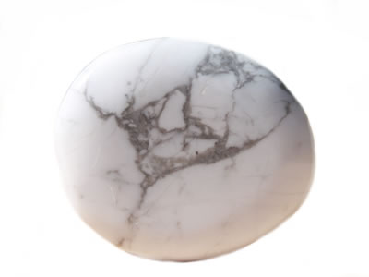

Découpez-moi

